Ezra Gattobigio
Compte rendu séance 1

Recherche de comment on peut choisir l’angle de tir.
J’ai pris une roue en bois où on va placer au centre le ballon ( comme ca ca reste toujours sur la même position ) et sur le bord la tige qui va tirer le balle.
J’ai vissé le servo moteur a la roue ( avec difficulté ) et j’ai branché le servo moteur a la carte arduino et j’ai recopier un programme afin de voir le fonctionnement.

J’ai ensuite changé le voidloop() afin de faire tourner la roue de l’angle que je souhaite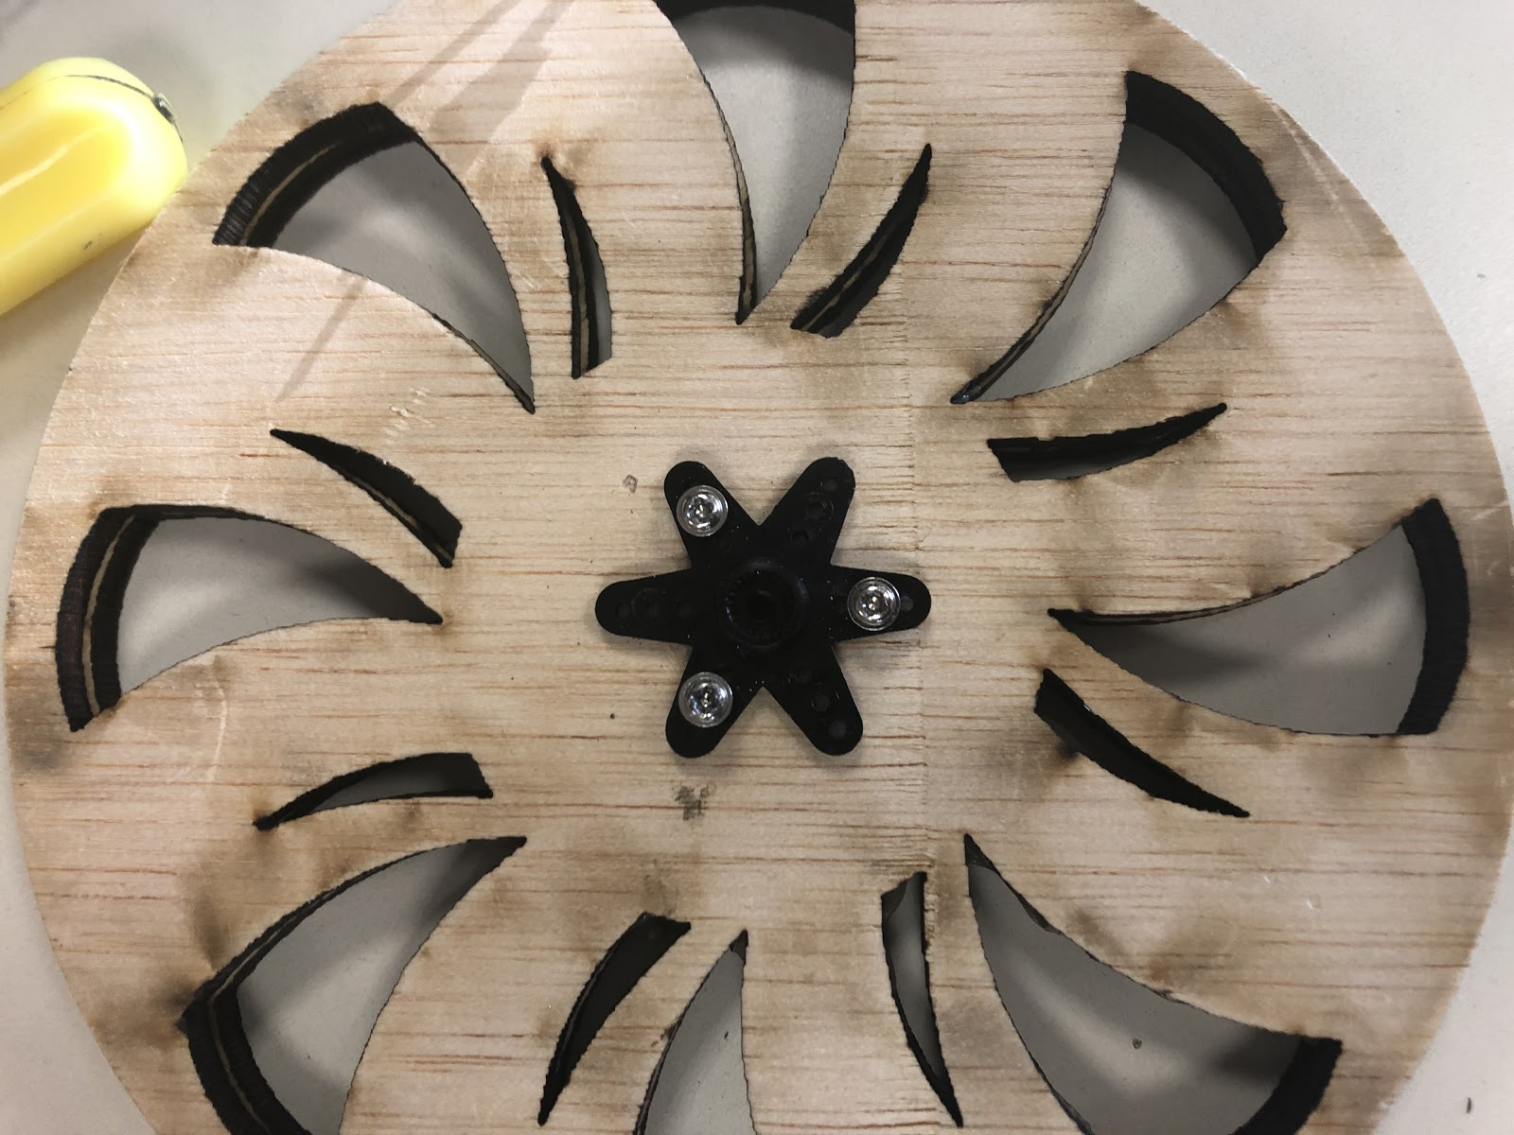

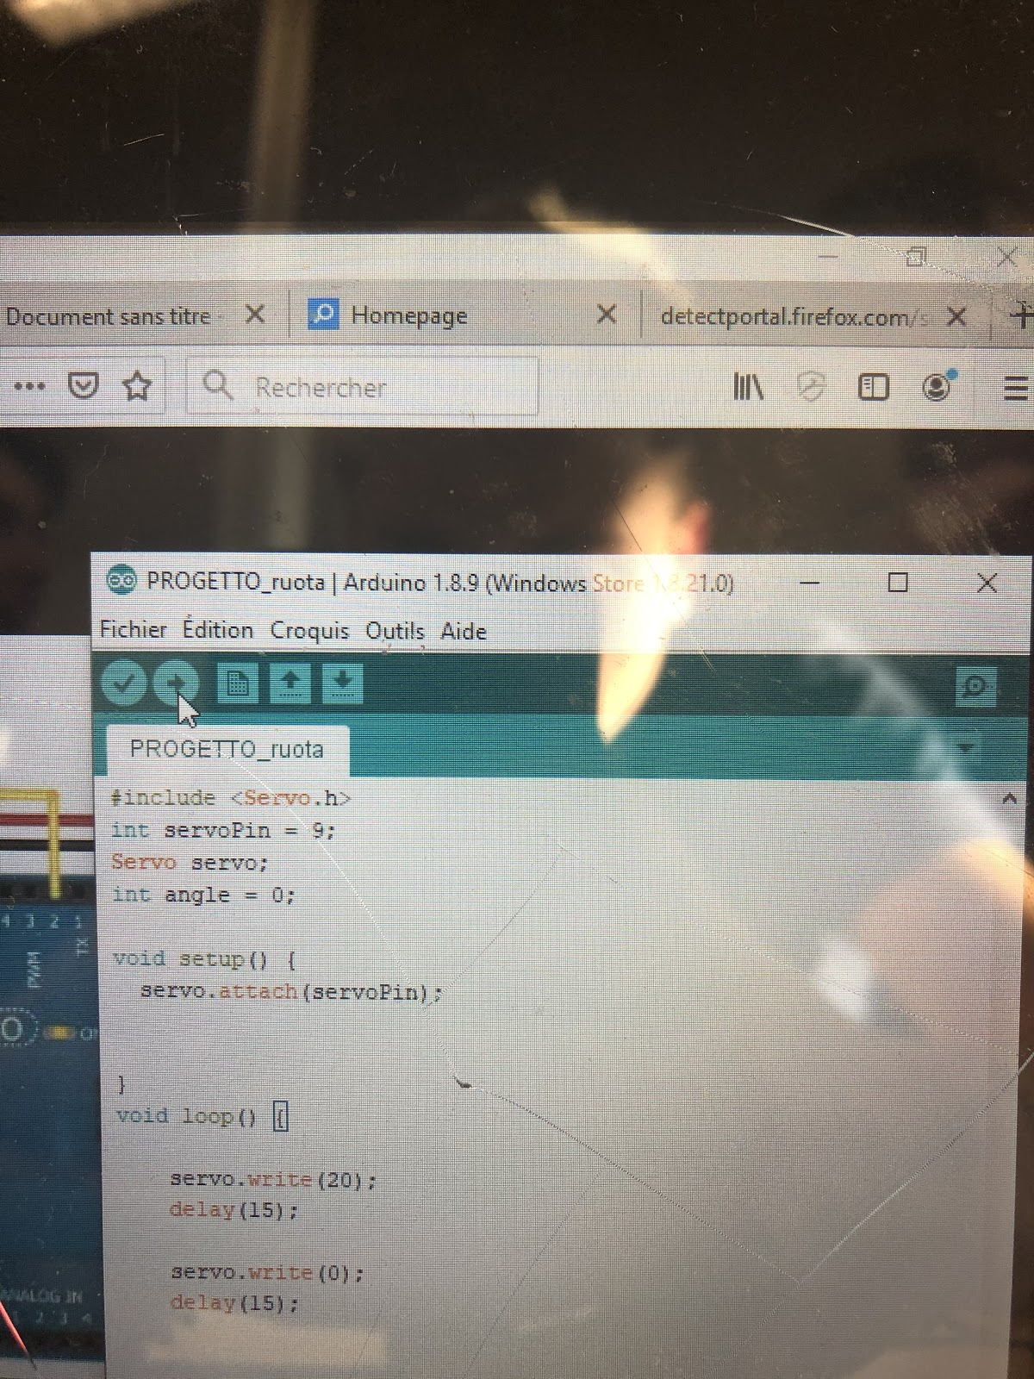

J’ai ensuite coupé un morceau de bâton qui permettra de levier pour tirer le ressort :

